江苏国泰新点软件有限公司
地址：江苏张家港市经济开发区(http://www.epint.com.cn)
电话：0512-58188000传真：0512-58132373

建设工程-投标人-
工程电子投标文件制作操作手册

目录
一、 系统前期准备 4
1.1、 驱动安装说明 4
1.1.1、 安装驱动程序 4
1.2、 证书工具 6
1.2.1、 修改口令 6
1.3、 检测工具 6
1.3.1、 启动检测工具 6
1.3.2、 系统检测 7
1.3.3、 控件检测 8
1.3.4、 证书检测 9
1.3.5、 签章检测 10
1.4、 浏览器配置 11
1.4.1、 Internet选项 11
1.4.2、 关闭拦截工具 14
二、 投标人网上交易平台 14
三、 投标人管理 15
3.1、 投标人注册 15
3.2、 投标人信息管理 16
四、 业务管理 19
4.1、 填写邀请报名 19
4.2、 网上提问 20
4.3、 邀请书确认 21
4.4、 招标文件领取 23
4.5、 答疑澄清文件领取 26
4.6、 控制价文件领取 26
4.7、 投标保证金（待确认） 27
4.8、 上传投标文件 28
4.9、 开标签到解密（待确认） 29
4.10、 评标澄清回复（待确认） 29
4.11、 中标通知书 30
4.12、 招标结果通知书（待确认） 31
4.13、 销号停工申请 32
4.14、 费用管理（待确认） 33
五、 业务查询 35
5.1、 查看开标时间 35
5.2、 查看保证金（待确认） 36
5.3、 查看在建工程（待确认） 36
5.4、 中标业绩（待确认） 37
六、 发票管理 37
6.1、 开票信息管理 37
6.2、 申请电子发票 38
6.3、 Ca在线办理 39
修订记录
版本 | 修改日期 | 修改内容 | 修改人 | 备注
1.0 | 2018-03-21 |  | 刘长青 | 支持中物院电子招投标系统

系统前期准备

投标文件制作软件安装说明

安装投标文件制作软件
注意：1.软件安装前，关闭所有浏览器与办公软件；
2.电脑上安装有杀毒软件，需退出杀毒软件后再安装。
3.系统环境要求：win7及以上版本，浏览器推荐使用IE9及以上版本。
1、右键以管理员身份运行安装程序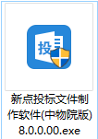，安装界面如下图：
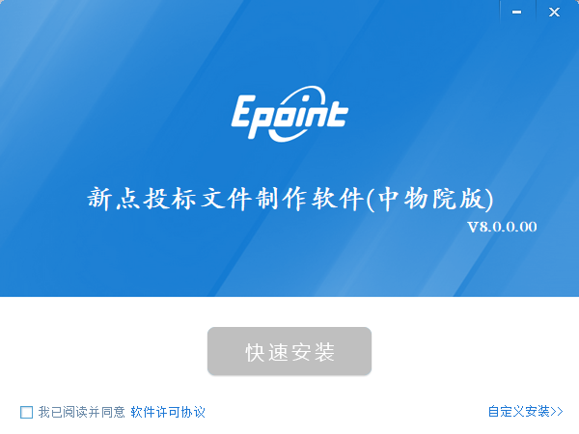
2、阅读软件许可协议，选择快速安装，进入安装界面，如下图：
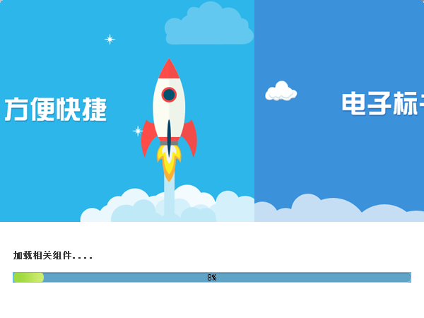
3、软件安装成功，如下图：
- 安装投标文件制作软件过程中，会提示安装驱动，直接安装即可。如驱动已安装，关闭驱动安装界面，继续安装投标文件制作软件至完成。

驱动安装说明

安装驱动程序
1、右键管理员运行安装程序，进入安装页面，如下图：

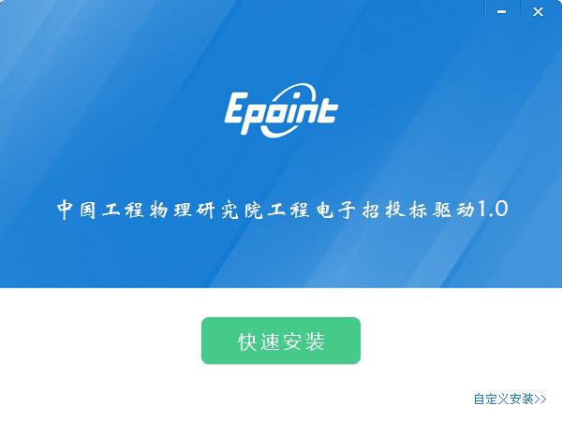
2、点击快速安装，进入安装页面，如下图：
3、等待安装完成，点击完成按钮，如下图：
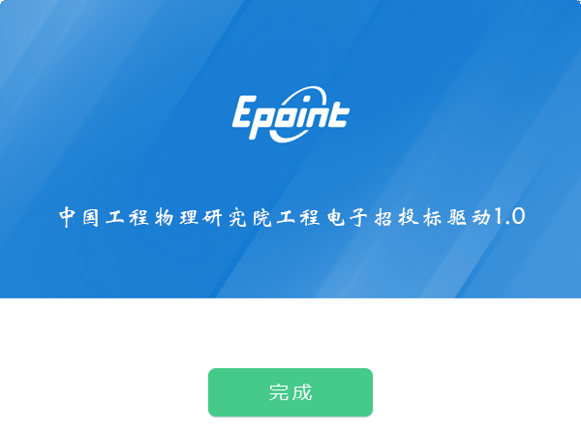

证书工具

修改口令
用户可以点击桌面上面证书管理工具，进入证书管理界面。
口令相当于证书Key的密码，需要妥善保管，新发出的证书Key的密码是00000000（8个0），为了您的证书的安全，请立即修改密码，如下图：
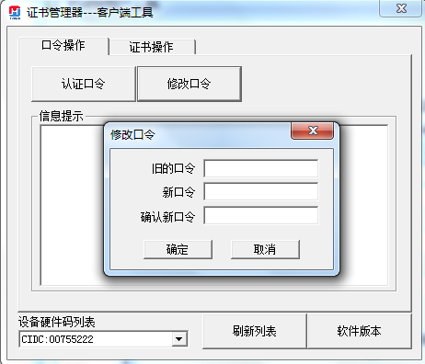
输入正确的旧口令和新口令，点击确认就可以修改密码了。请不要忘记您的密码，如果忘记，请到该项目CA发证中心或联系系统管理员进行密码的初始化。

检测工具

启动检测工具
用户可以点击桌面上的新点检测工具图标来启动检测工具，如下图：
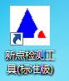

系统检测
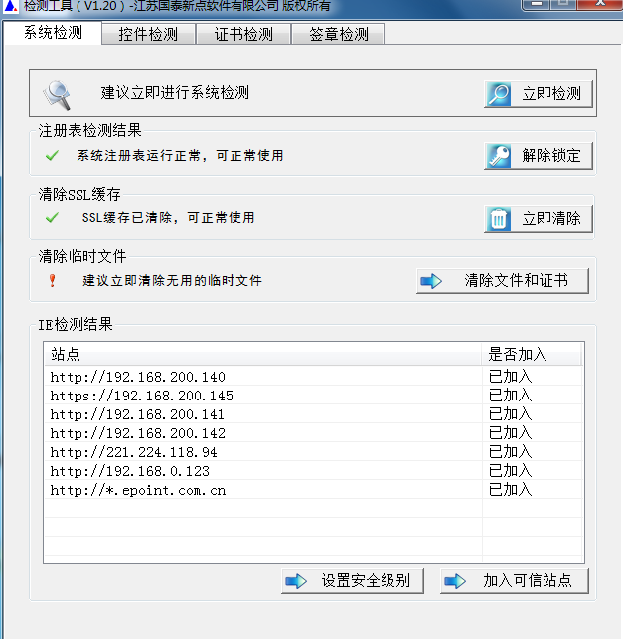
该页面主要是进行可信任站点的设置。
如果显示都是“已加入”，就证明已经设置成功，如下图：
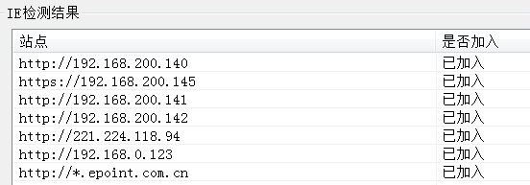
如果没有设置成功，请点击加入可信站点按钮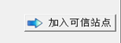即可。

控件检测
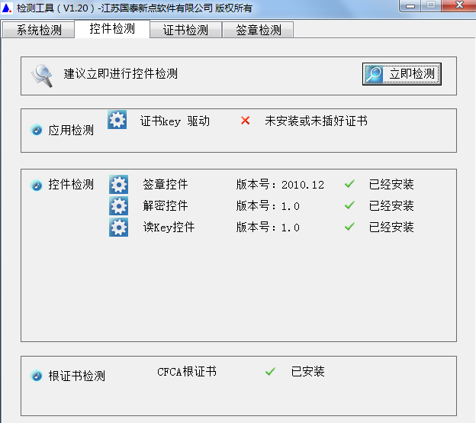
如果以上都是打勾，系统所需要控件都安装完毕了。
其中证书Key驱动，需要把您的证书Key插好以后才可以检测出来，如下图：
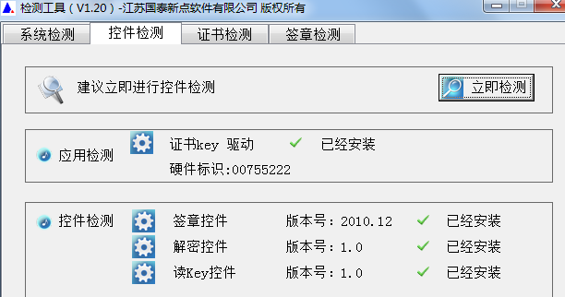

证书检测
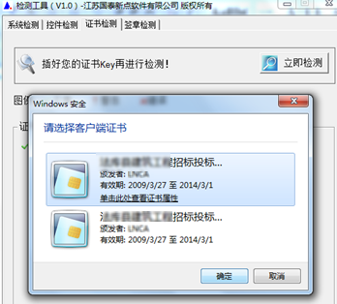
用户可以点击“立即检测”，选择证书，输入Pin码，可以检测该证书Key是否可以正常使用。
如果出现以下提示，则表示您的证书Key是可以正常使用的，如下图：
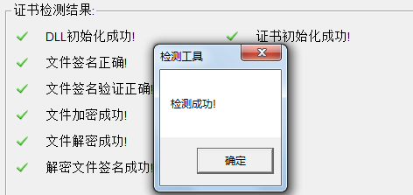
如果出现以下提示，则出错的原因可能是您的证书Key驱动没有装好或者是证书Key是无法使用的，需重新安装证书Key驱动，或者马上联系该项目CA进行更换，如下图：
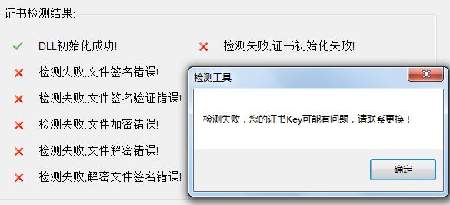

签章检测
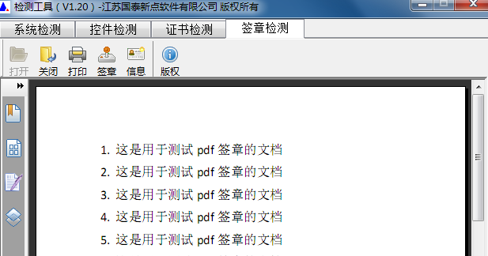
此页面是用于测试证书Key是否可以正常盖章，请点击，在出现的窗口中，选择签章的名称和签章的模式，并输入您的证书Key的密码，点击确定按钮，如下图：
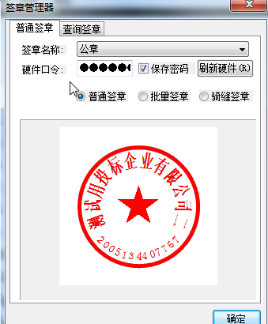
如果能成功加盖印章，并且有勾显示，则证明您的证书Key没有问题，如下图：
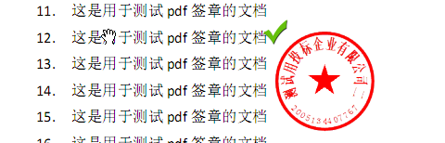
如果出现其他的提示，请及时和该项目CA联系。

投标文件制作软件使用

新建工程
功能说明：投标人根据招标文件制作投标文件开始环节
操作步骤：
- 打开投标工具（投标文件制作软件），点击新建工程，点击如下图：
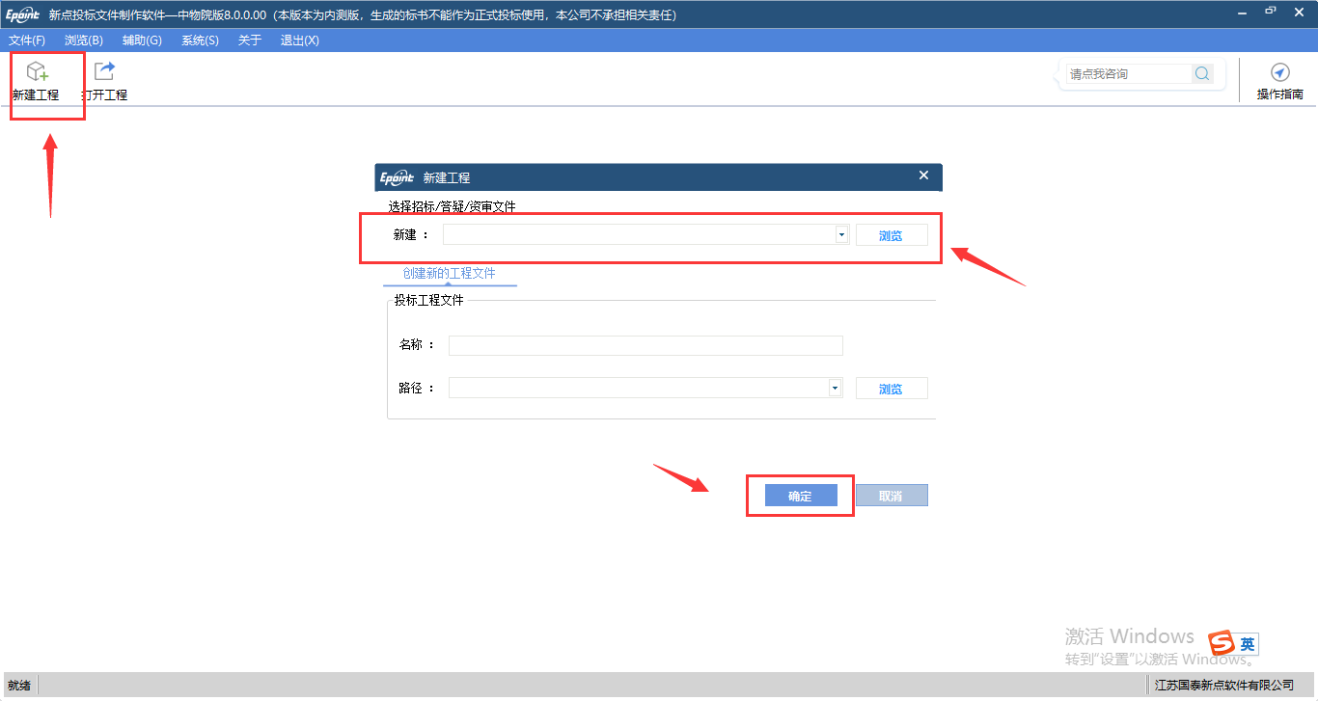
- 选择招标文件，点击确认：
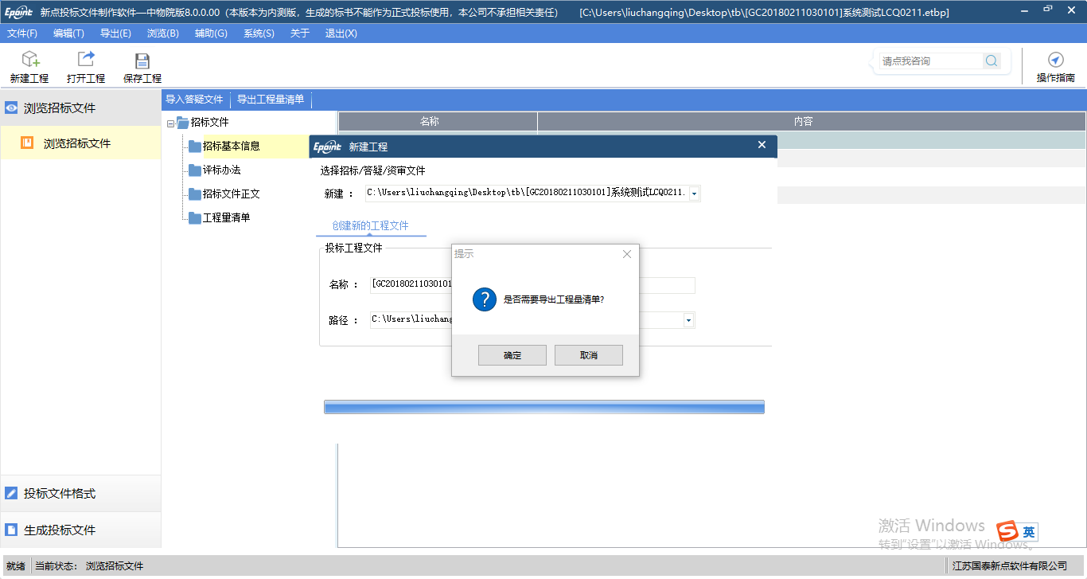
- 选择是否需要导出工程量清单。

浏览招标文件
功能说明：查看招标文件
操作步骤：
1、点击招标文件对应部分，查看内容。如下图：
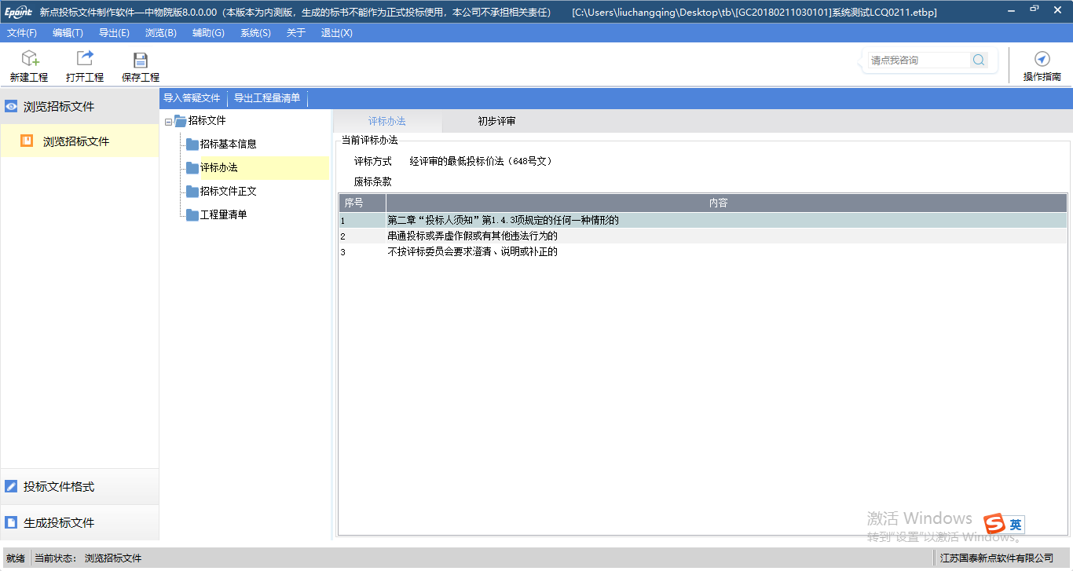

投标文件格式

封面
功能说明：投标文件封面制作
操作步骤：
1、点击封面，填写对应内容。如下图：
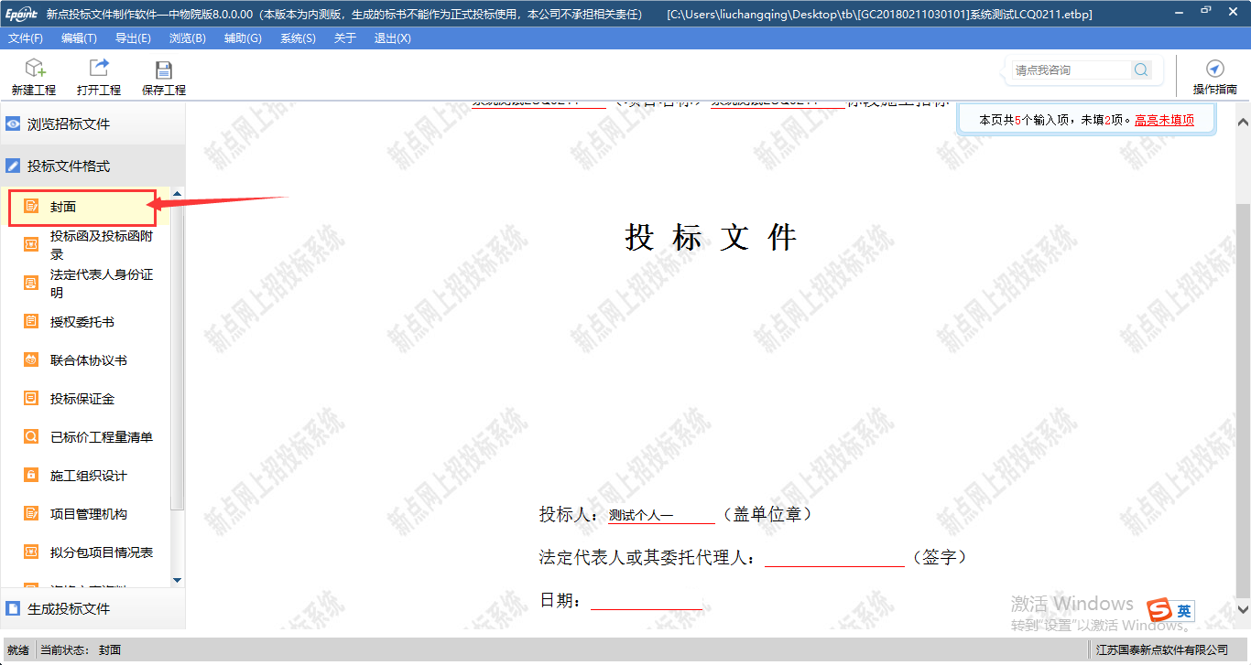
点击右上角“高亮未填写项”，可将未填写内容标记出来，方便填写，如下图所示：
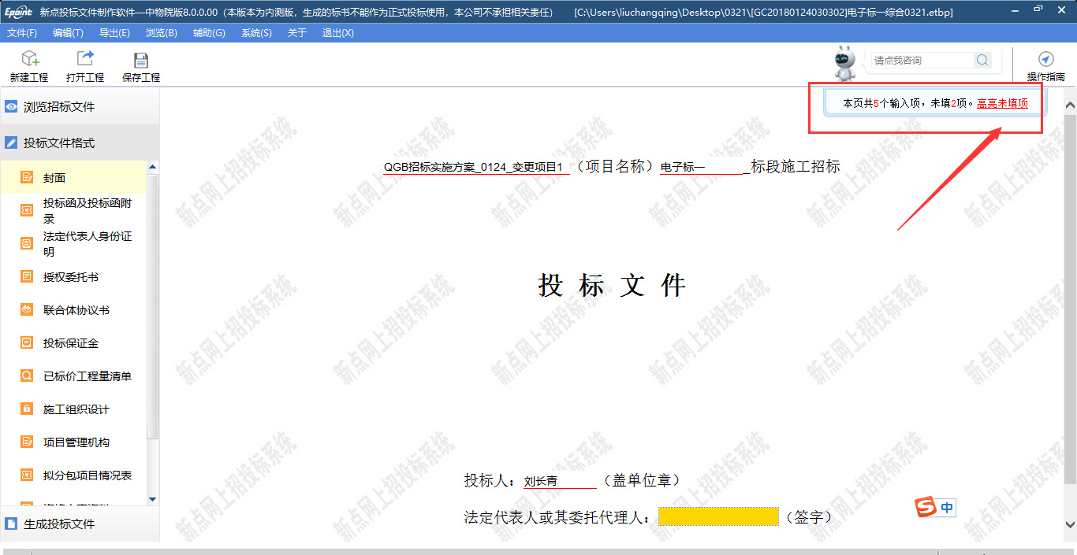

投标函及投标函附录
功能说明：投标函及投标函附录添加
操作步骤：
1、点击投标函及投标函附录。如下图：
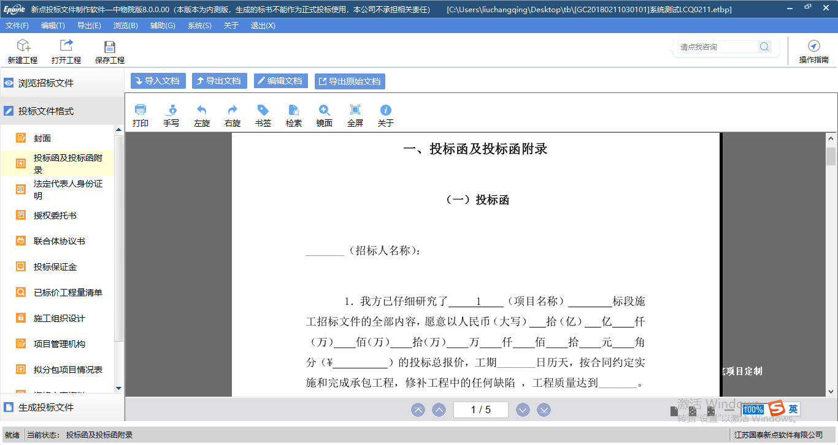
2、点击导入已经填写好的投标函附录Word版，或者点击编辑文档，直接修改模板，如下图：
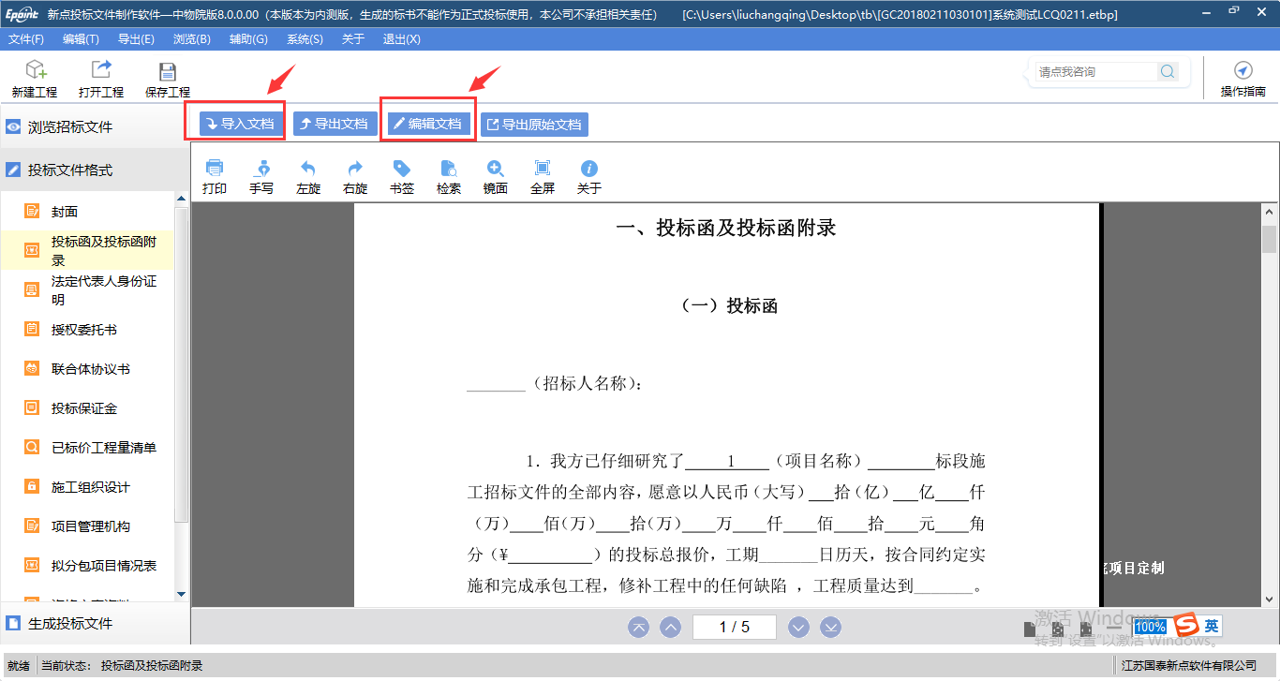

法定代表人身份证明
功能说明：法定代表人身份证明添加
操作步骤：
1、点击法定代表人身份证明，导入已填好Word版证明或直接编辑模板，如下图：
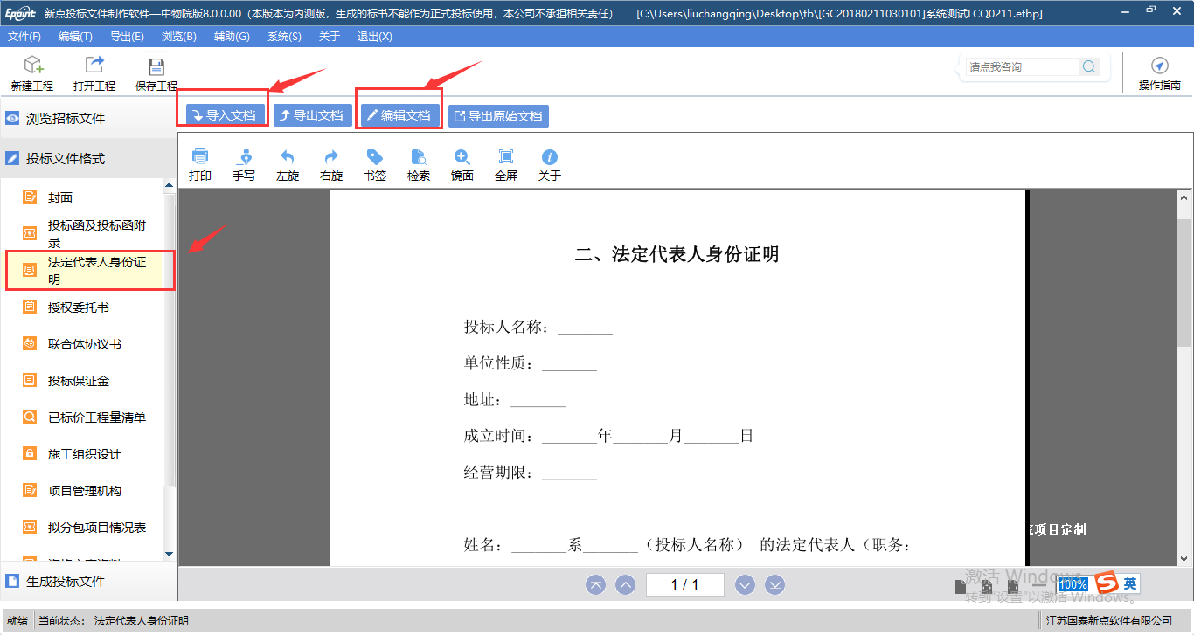

授权委托书
功能说明：授权委托书添加
操作步骤：
1、点击授权委托书，导入已填好Word版证明或直接编辑模板，如下图：
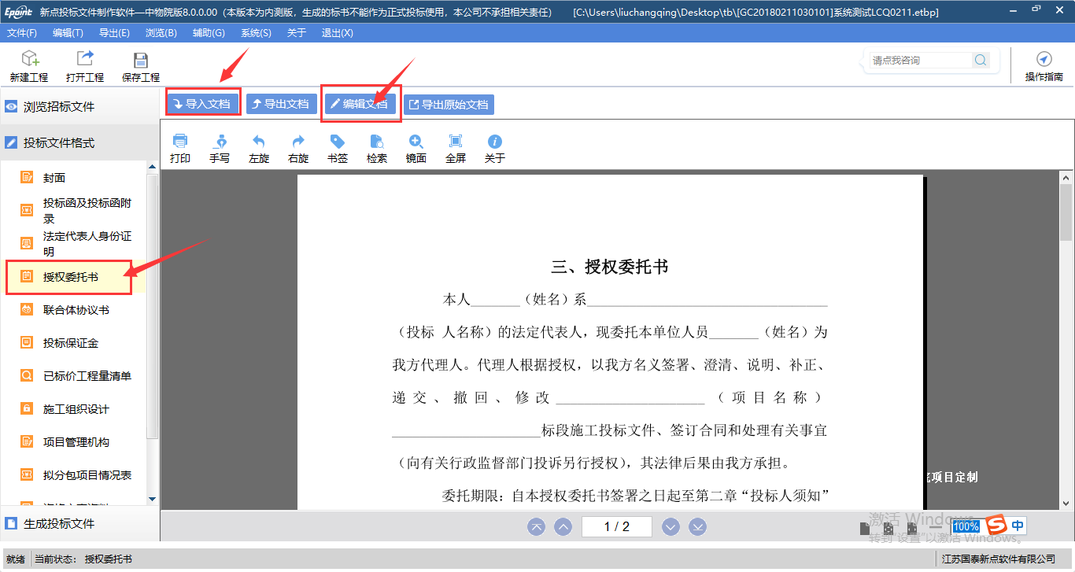

联合体协议书
功能说明：联合体协议书添加
操作步骤：
1、点击联合体协议书，导入已填好Word版证明或直接编辑模板，如下图：
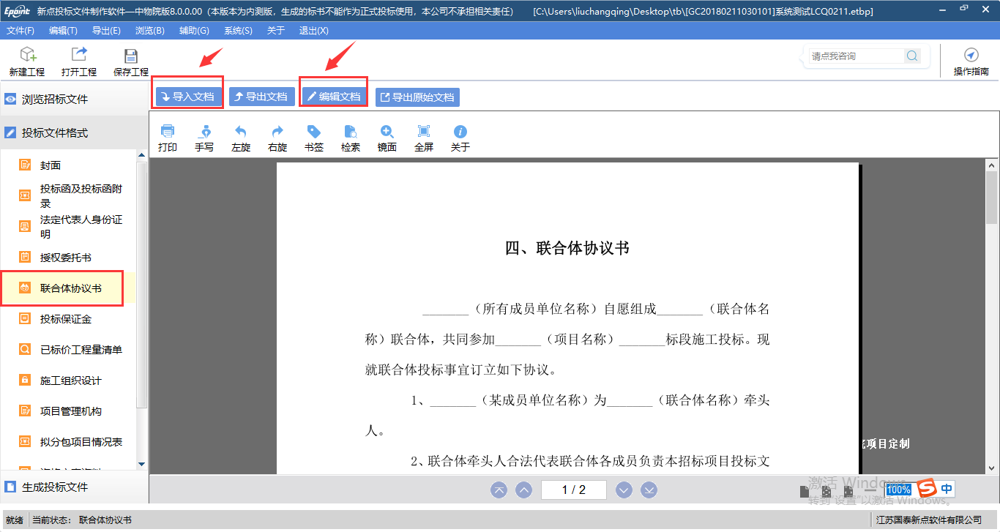
2、未参与联合体投标，直接给出不联合体投标说明。

投标保证金
功能说明：投标保证金添加
操作步骤：
1、点击投标保证金，导入已填好Word版证明或直接编辑模板，如下图：
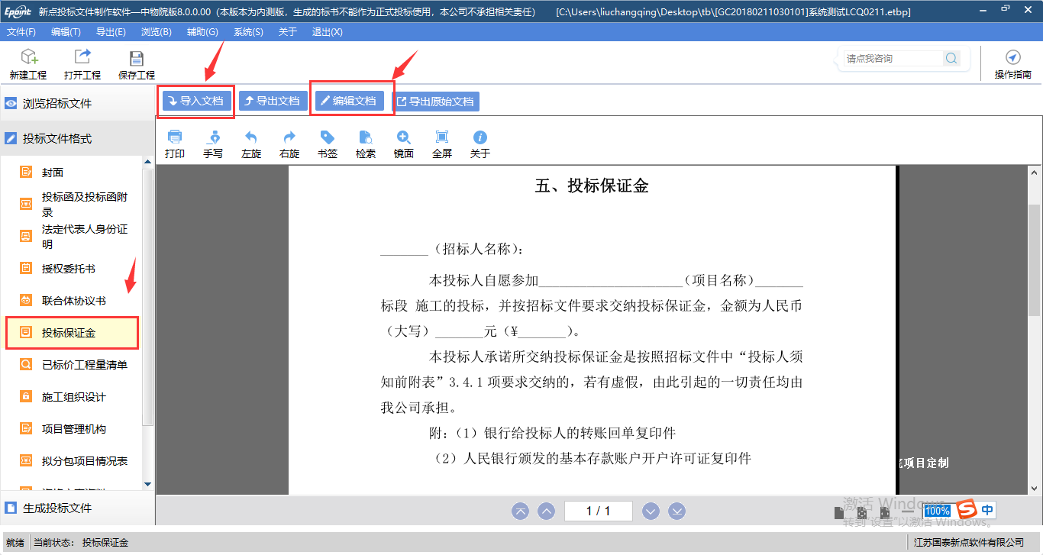

已标价工程量清单
功能说明：已标价工程量清单添加
操作步骤：
1、点击已标价工程量清单，如下图：
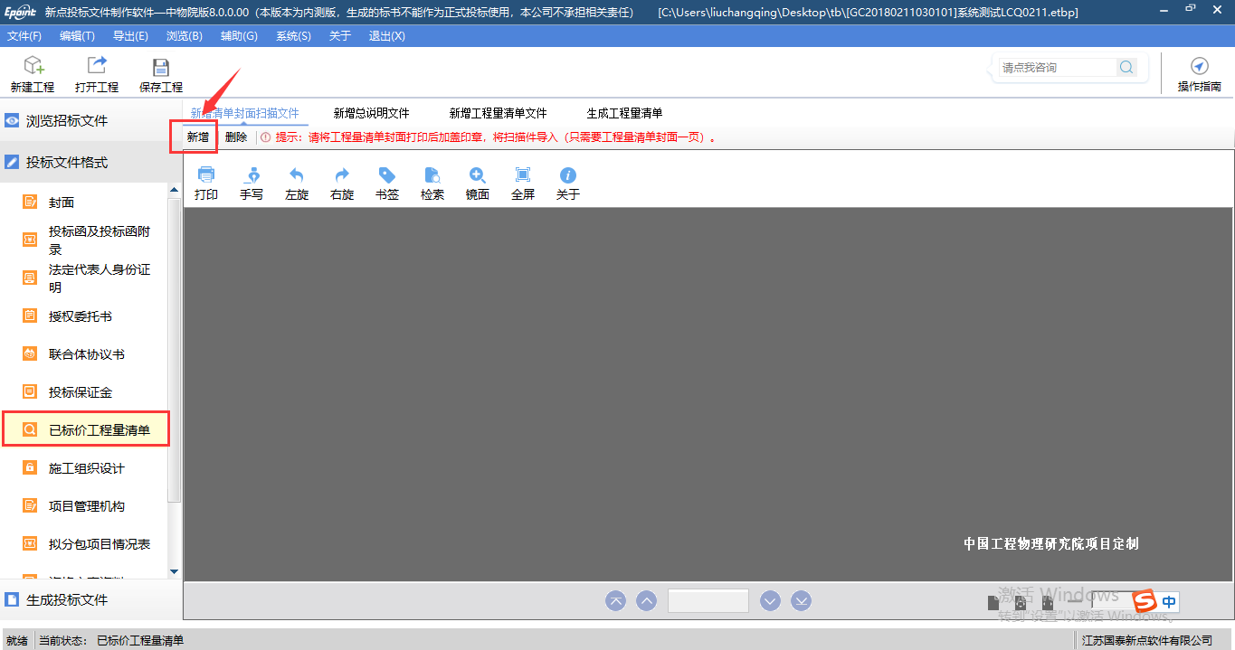
2、新增清单封面扫描文件
3、新增总说明文件
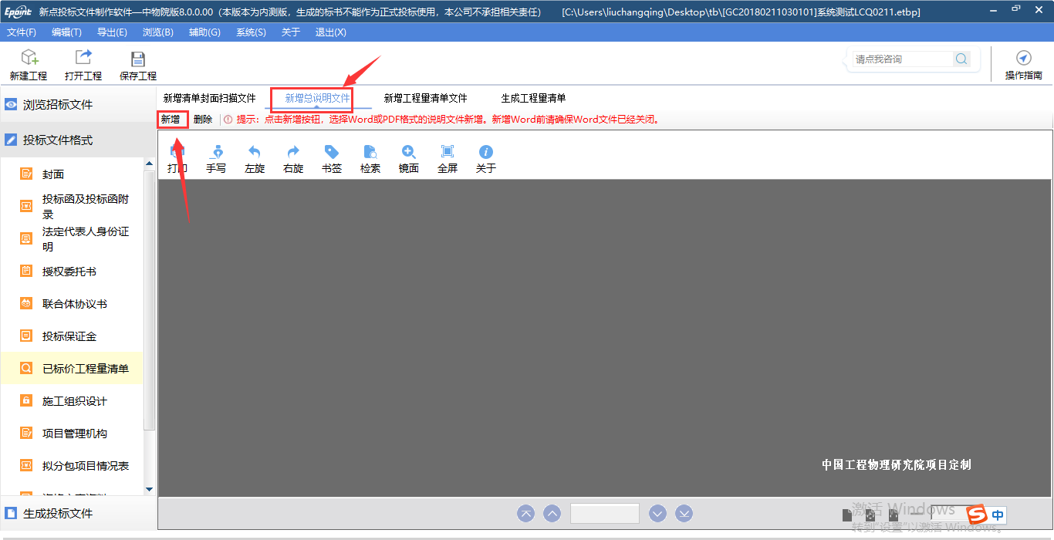
4、新增工程量清单
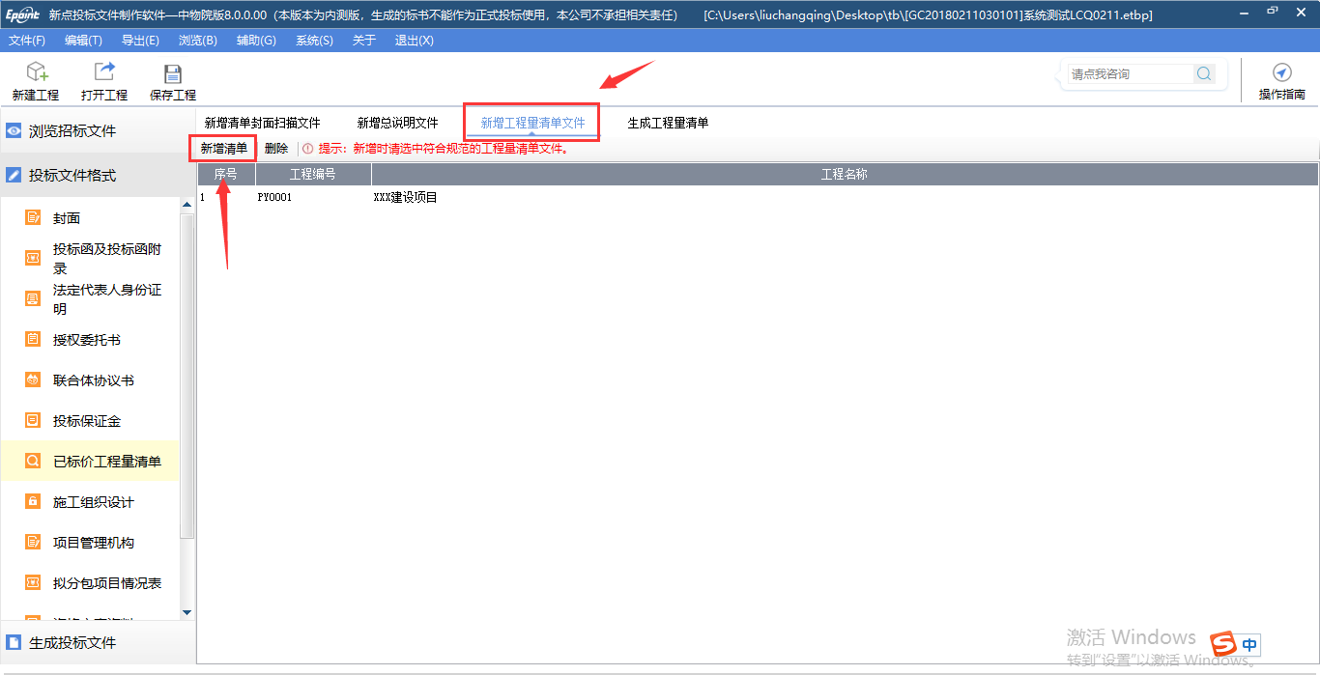

5、生成工程量清单
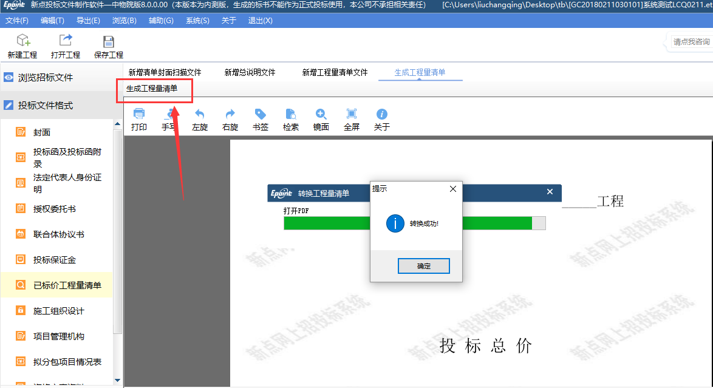

施工组织设计
功能说明：施工组织设计
操作步骤：
1、施工组织设计，导入已做好Word版本的设计或者在模板上编辑，如下图：
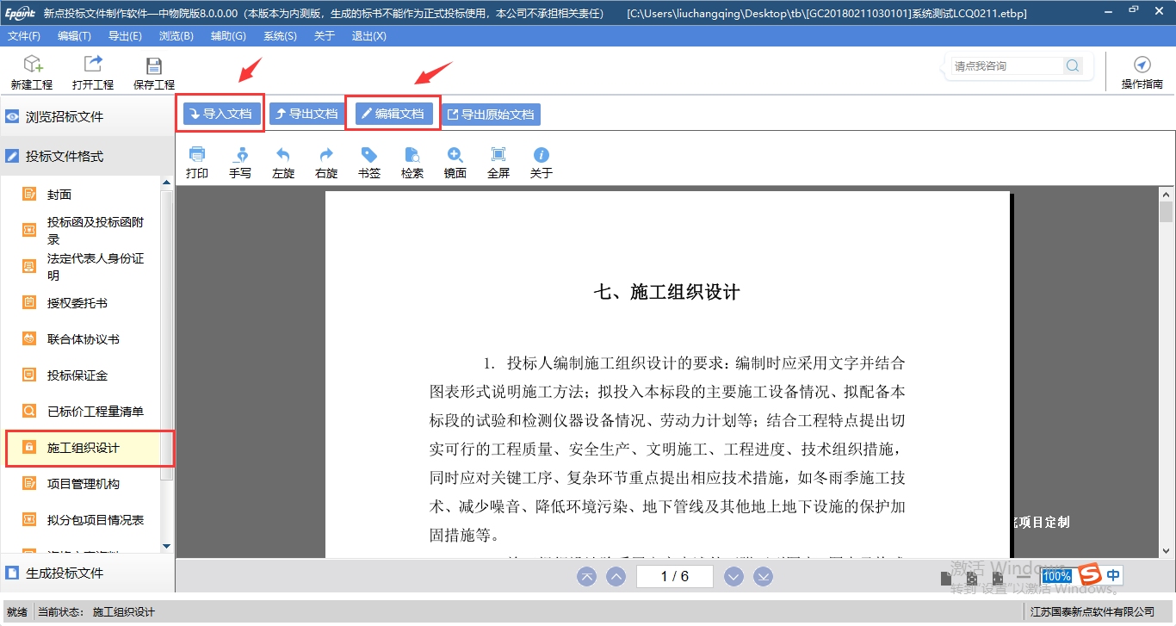

项目管理机构
功能说明：项目管理机构添加
操作步骤：
1、点击项目管理机构、管理机构构成表，导入Word版已填写内容或者编辑模板。
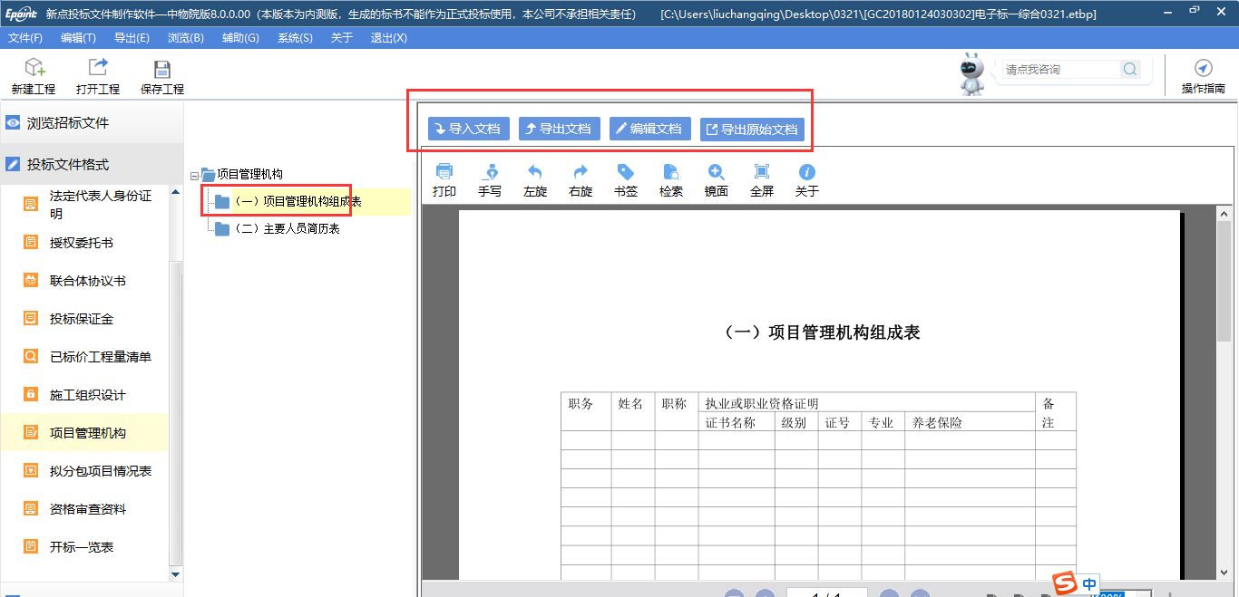
2、点击项目管理机构、主要人员简历表，导入Word版已填写内容或者编辑模板。
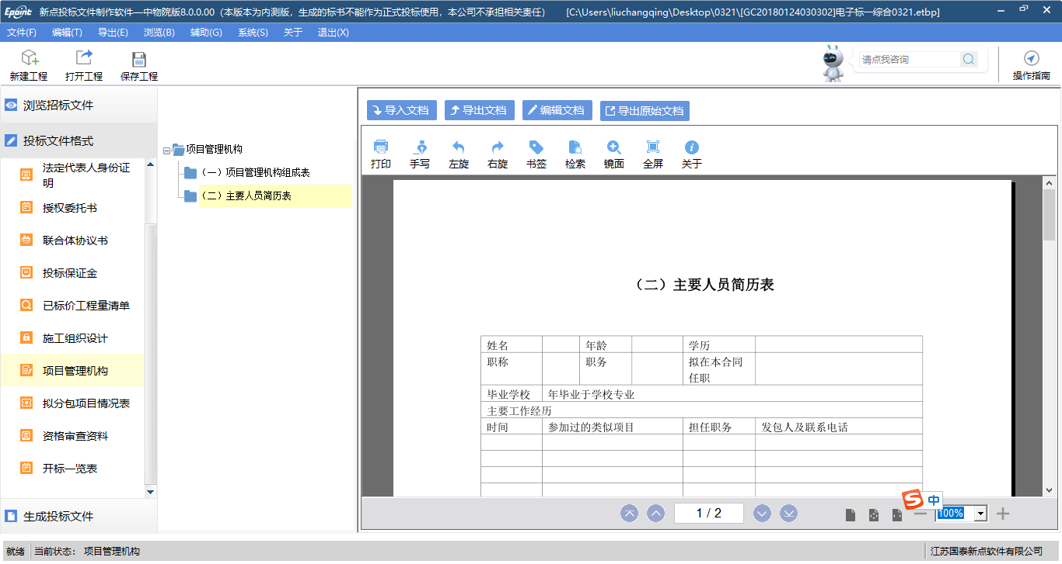

拟分包项目情况表
功能说明：拟分包项目情况表
操作步骤：
1、点击拟分包项目情况表，导入Word版已填写内容或者编辑模板。如下图
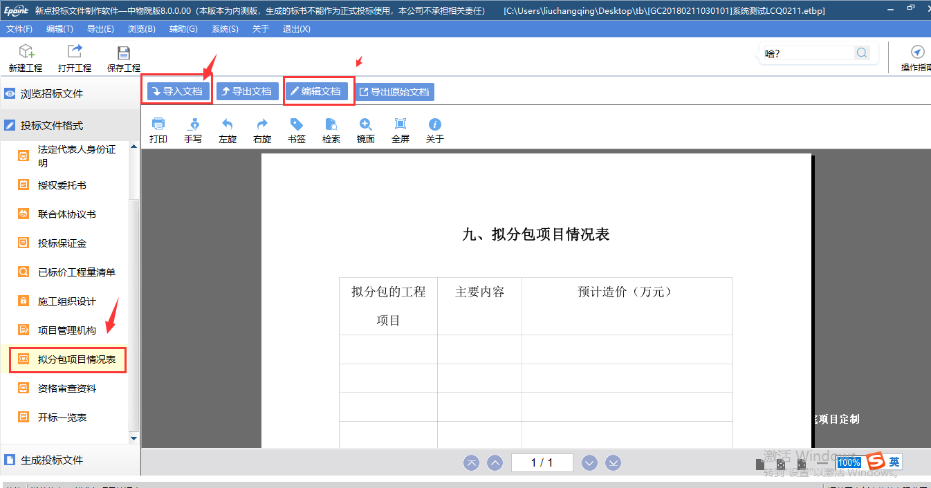

资格审查资料
功能说明：资格审查资料
操作步骤：
1、点击资格审查资料，导入Word版已填写内容或者编辑模板。
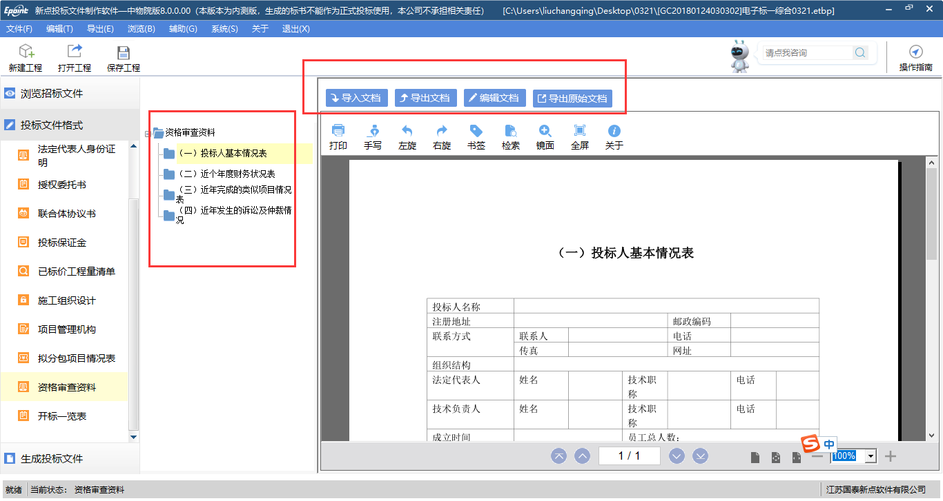

开标一览表
功能说明：开标一览表
操作步骤：
1、点击开标一览表，完善内容，如下图。
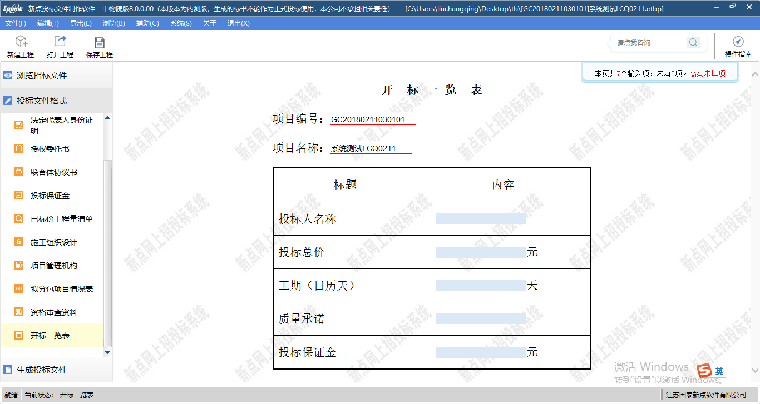
注：此处内容，与清单、投标保证金中保持一致。

生成投标文件

生成投标文件
功能说明：投标文件生成
操作步骤：
1、点击生成投标文件--批量转换。如下图：
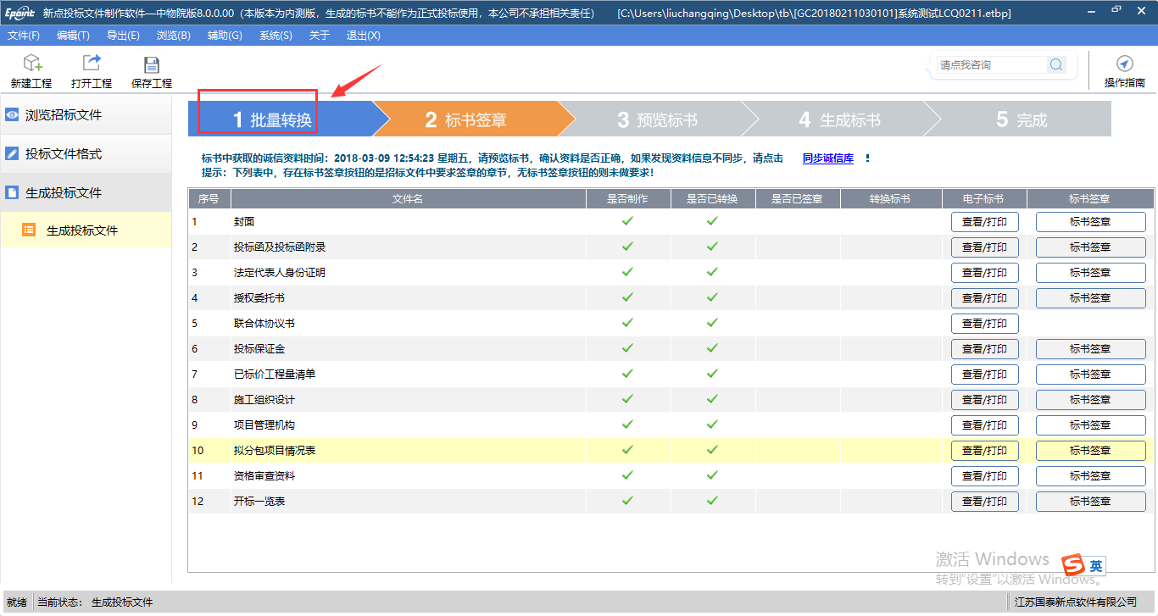
2、点击批量转换，将文档转换未PDF，如下图：
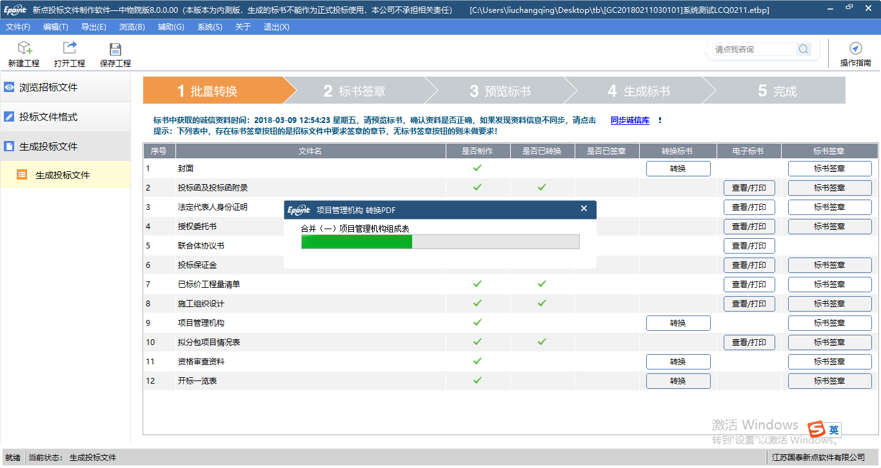
3、转换完成后，对需要盖章文件进行签章，点击标书签章按钮，执行签章，如下图：
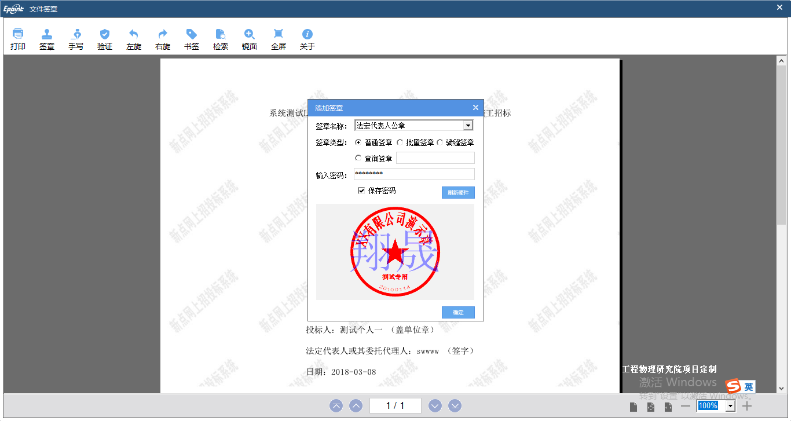
4、签章完毕后，关闭签章页面，对下一个文档进行签章，如下图：
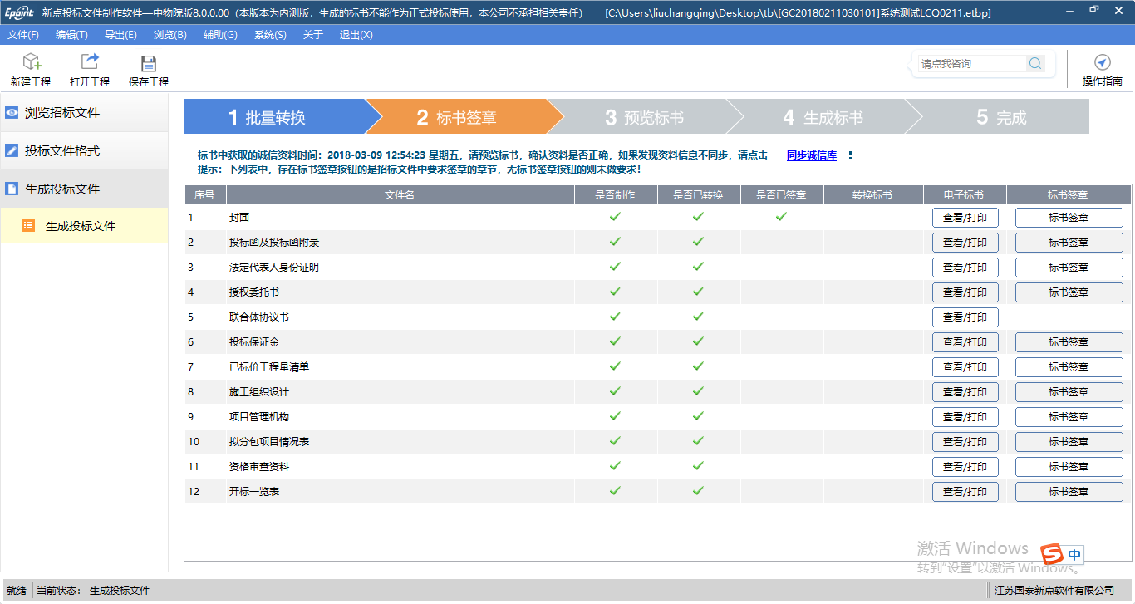
5、逐一完成签章后，点击标书预览，可对投标文件进行预览查看，如下图：
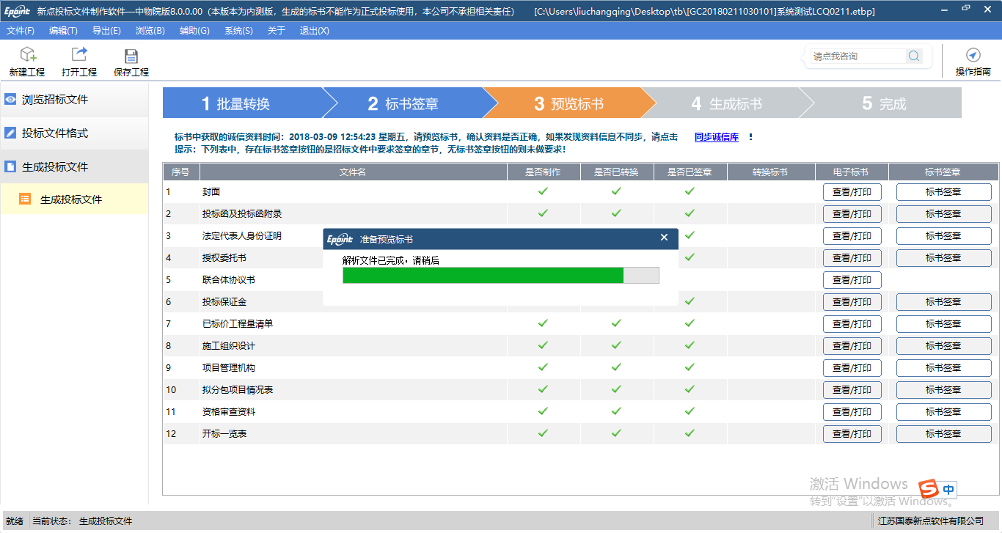
6、签章完毕后，点击预览标书，进行标书预览，下如图所示：
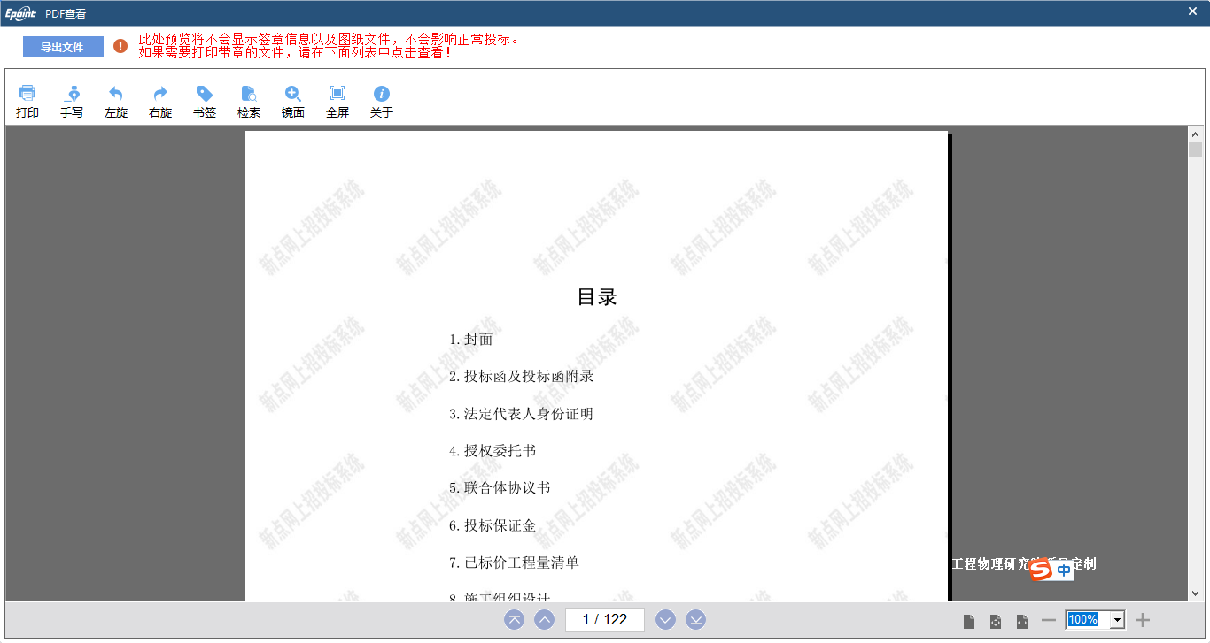
7、点击标书生成，开始生成标书，下图为生成中标书信息确认：
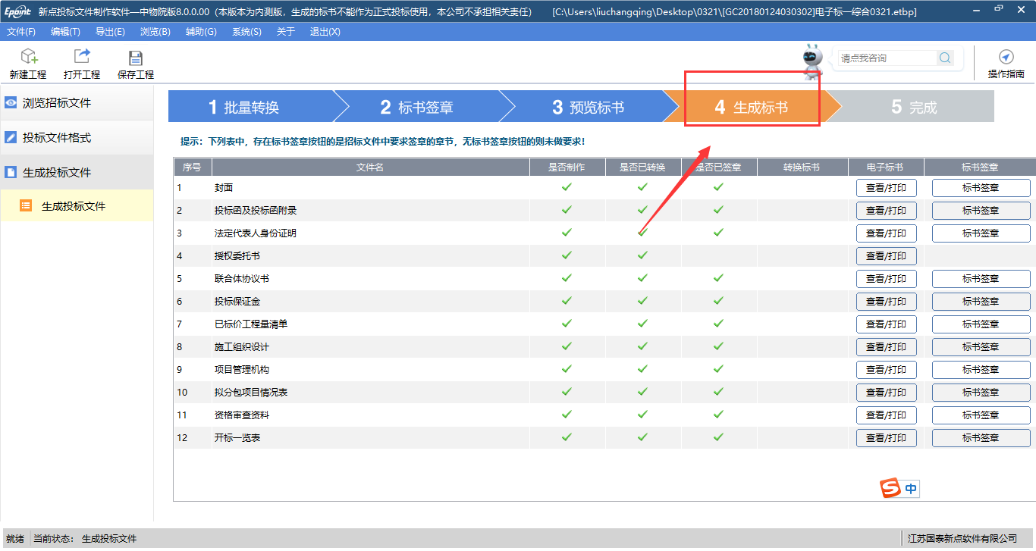
点击“确定”按钮，如下图所示：
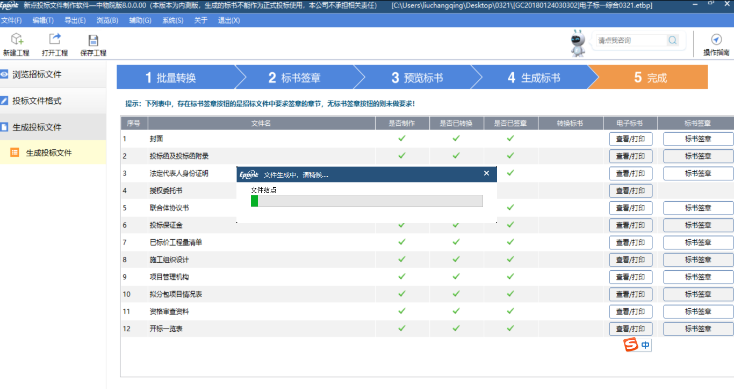
选择生成后的标书存放位置。
注：生成文件中，后缀为ZWYTF的为加密文件，后缀为nZWYTF的为不加密文件。

